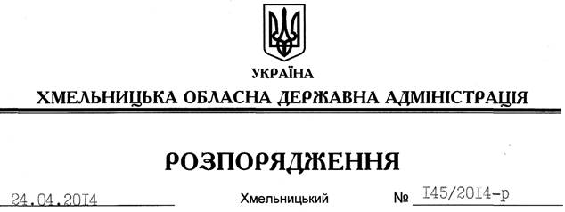

Про внесення змін до розпорядження голови обласної державної адміністрації від 10.01.2014 № 1/2014-р

На підставі статей 6, 39 Закону України “Про місцеві державні адміністрації”:
Внести такі зміни до розпорядження голови обласної державної адміністрації від 10.01.2014 № 1/2014-р “Про орієнтовний план консультацій з громадськістю на 2014 рік”:
1. Затвердити орієнтовний план консультацій з громадськістю на 2014 рік згідно з додатком у новій редакції (додається).
2. У пункті 2 розпорядження цифру “30” замінити на “25”.
3. Пункт 3 розпорядження викласти у новій редакції:
“3. Контроль за виконанням цього розпорядження покласти на заступника голови облдержадміністрації (відповідно до розподілу обов’язків).”

Голова адміністрації Л.Прус

